

С нами ты не останешься за бортом событий!




Мы помним!
Школьная форма:
«за» и «против»
Наша школа на посту!
Будь готов! ЕГЭ 2014

22 июня 1941 г. - 9 мая 1945 г.
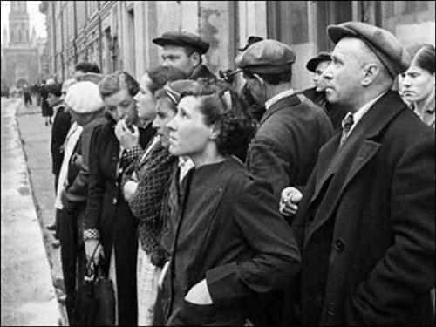
Четыре долгих года, 1418 дней, шла на нашей земле самая кровопролитная и страшная война в истории человечества.
22 июня 1941 года в 3 часа 15 минут утра немецкие войска перешли границу Советского Союза. Так началась Великая Отечественная война.
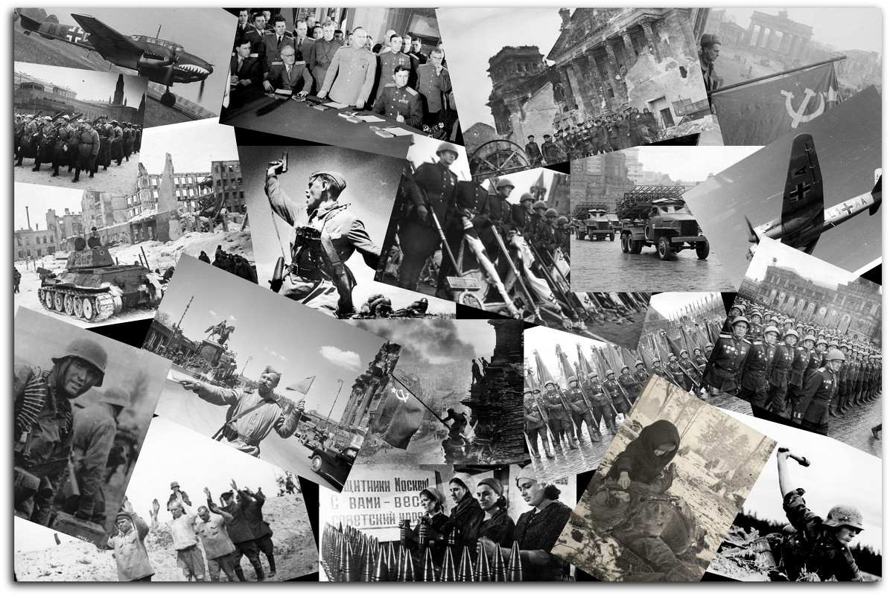
«Россия должна быть ликвидирована», - объявил Гитлер на совещании в своей ставке 1 августа 1940 года.
У каждого немецкого офицера была при себе книжечка, содержащая «12 заповедей в обращении с русскими», где говорилось: «Вы должны осознавать, что являетесь представителем великой Германии. В интересах немецкого народа вы должны применять самые безжалостные меры. Убивай всякого русского. Не останавливайся, если перед тобой старый человек, женщина, мальчик или девочка».
Сводка Главного командования Красной армии:
«На рассвете 22 июня 1941 года регулярные войска германской армии атаковали наши пограничные части на фронте от Балтийского до Чёрного морей».
Родина присвоила звание «Город-герой» городам: Ленинград (Санкт-Петербург), Сталинград (Волгоград), Севастополь, Одесса, Киев, Москва, Брест, Новороссийск, Керчь, Минск, Тула, Мурманск, Смоленск.

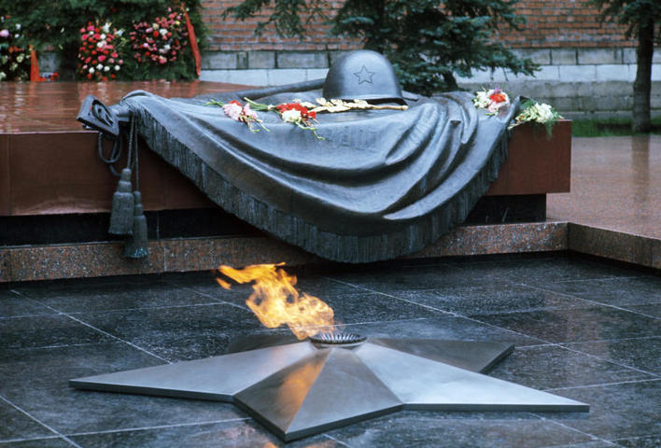
Я безвестный. Я безвестен.
Я без имени - известен.
Вечный житель твой, Земля,
Похоронен у Кремля.
Вкруг меня, вблизи Кремля
Все столицы и края,
Вся геройская земля:
Сталинградская земля,
Ленинградская земля,
Подмосковная земля,
Украинская земля,
Брестской крепости земля -
Для меня все, для меня.
Как я рвусь к вам из огня!..

М.Львов
«Могила неизвестного солдата»

МЫ ПОМНИМ
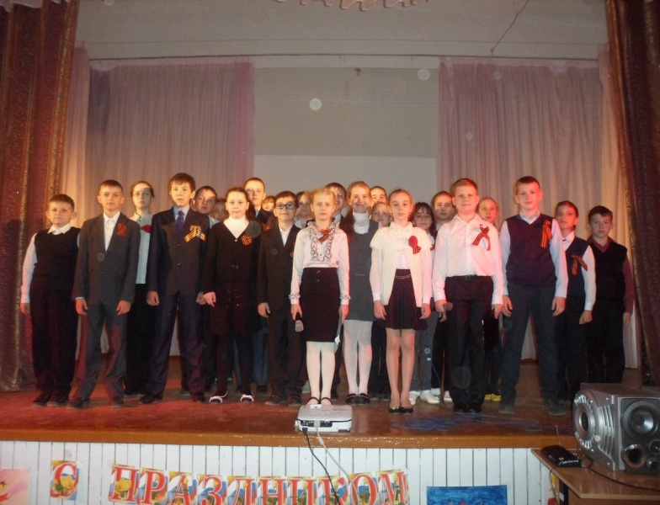
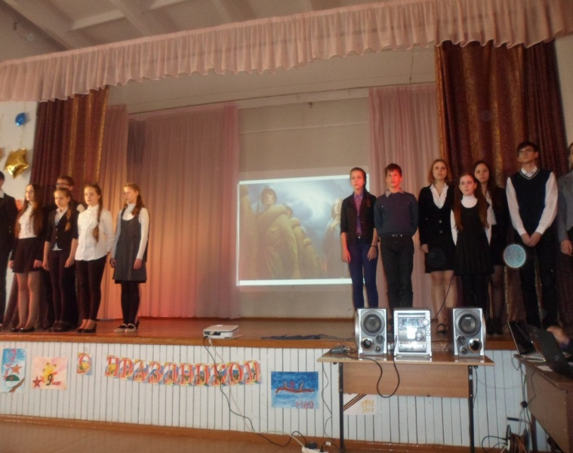
Конкурс патриотической песни и литературно-музыкальная композиция
Легкоатлетическая эстафета, посвященная Дню Победы
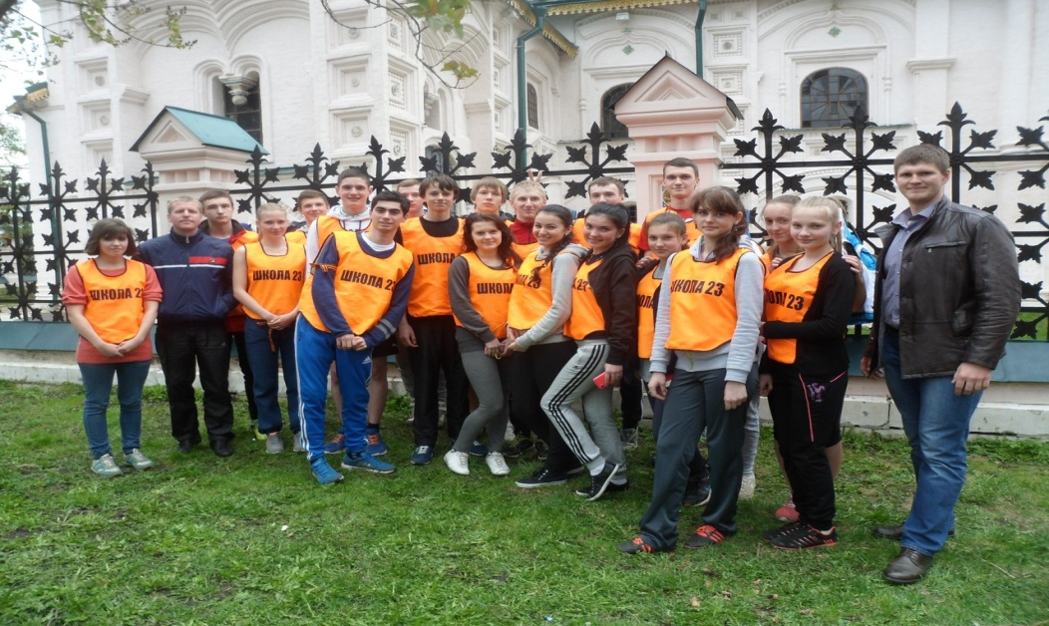

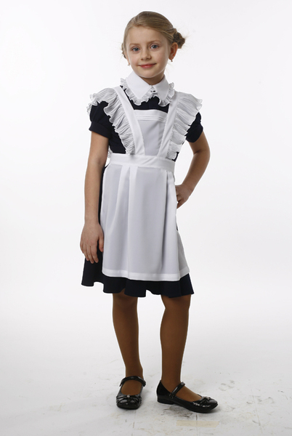
Нужно ли ученикам носить школьную форму?
С 1 сентября 2013 года школьная форма стала обязательной для всех учащихся российских школ. Единого фасона нет: каждая школа сама выбирает комплект форменной одежды для своих учеников. Единого мнения по поводу школьной формы также нет. На данный момент существует множество
«ЗА» и «ПРОТИВ»
Несомненным плюсом школьной формы является то, что все дети находятся в равных условиях. Это позволяет им быть более внимательными и сконцентрированными на учебе. Создается деловая атмосфера, необходимая для занятий.
Второй плюс - школьная форма несколько смягчает видимые признаки социального расслоения среди детей и подростков.
Так же, школьная форма способствует сплочению коллектива. Ребенок чувствует себя членом этого коллектива, ощущает свою причастность именно к этой школе.
Однако минусы не менее весомы:
Один из них — это подавление индивидуальности, что мешает полноценному и гармоничному развитию личности.
Еще один минус — это единый фасон одежды. Каким бы хорошим не был его дизайн не возможно, чтобы он нравился всем. А для ребенка, а особенно для подростка, носить одежду, которая ему не нравится очень серьезный стресс.
Я считаю, что одинаковая школьная форма не позволяет ученикам быть индивидуальными. Каждый должен ходить в наиболее приятной для него и комфортной одежде. Но не стоит забывать что школа — это учебное заведение, в котором ученик и учитель вступают в деловые отношения. И соблюдать официально — деловой стиль просто необходимо. Ведь можно ходить в красивой и строгой одежде, которая будет отражать ваш стиль и индивидуальность.

Паутова Анастасия, 10 «А»
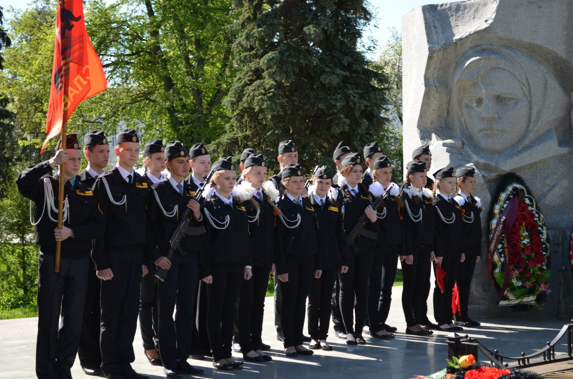
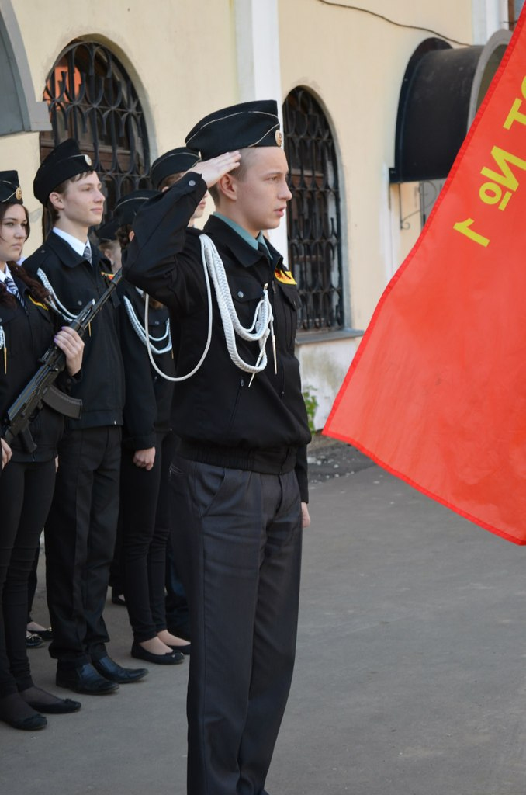
Пост №1 у Вечного огня города Ярославля
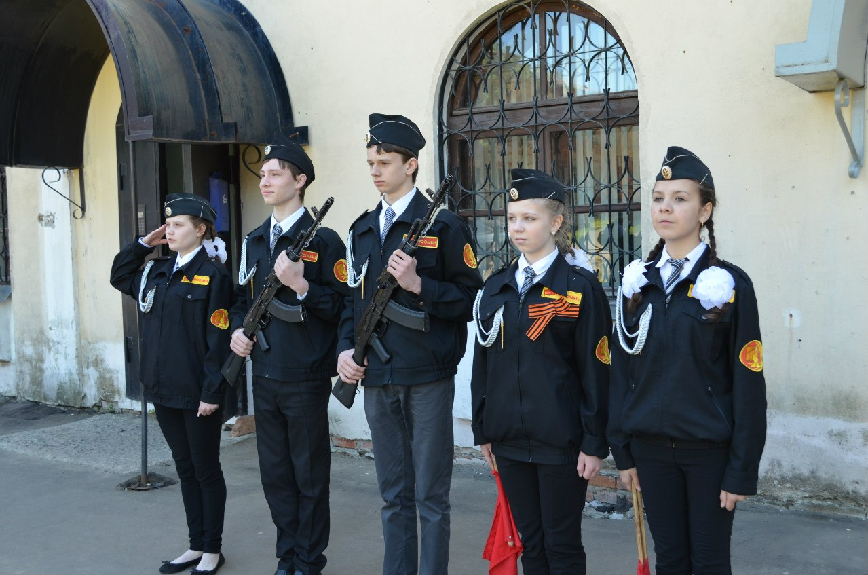

Будь готов!
ЕГЭ 2014
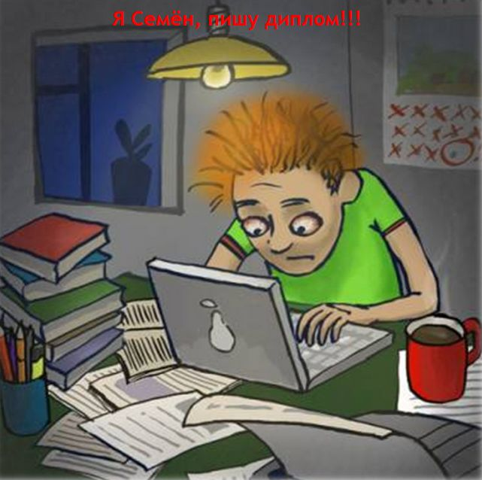
26 мая пройдет первый ЕГЭ в этом году. Все выпускники упорно готовятся и верят в свои силы.
Всем им нужно знать простые правила, которые помогут справиться с предстоящими испытаниями: каждые два часа занятий нужно делать перерыв и обязательно бывать на свежем воздухе, непосредственно перед самим экзаменом следует поспать не менее восьми часов. Накануне экзамена закончить занятия за четыре часа до сна, потому что состояние мобилизации в условиях, когда организм уже изнурен, ничего не даст.
Успешность сдачи ЕГЭ определяется тремя составляющими: предметная подготовка, физиологическое состояние ребенка и психологическая готовность к сдаче.
Учащиеся 10 класса желают выпускникам терпения, собранности и удачи.
Севастьянова Вероника, 10 «А»
Над выпуском работали:  Руководитель: Черданцева Анна Викторовна  Корреспонденты:  Анастасия Паутова (10 «А»), Севастьянова Вероника 10 «А») | Газета создается на базе МОУ СОШ №23  Ул. Светлая, 36  Тел. 41-02-03, 48-81-81  Отпечатано в МОУ СОШ № 23

